****REPUBLICA DE COLOMBIA

RAMA JUDICIAL DEL PODER PÚBLICO

JUZGADO PROMISCUO MUNICIPAL

APULO – CUNDINAMARCA

CARRERA6-CALLE 12 ESQUINA-PISO 2º

TEL. 3174404181

jprmpalapulo@cendoj.ramajudicial.gov.co

Apulo, Cundinamarca, Junio 25 de 2020

S. J. N° 2020 –00467

Doctor

**HENRY GRANDAS**

**GERENTE GENERAL**

**FAMISANAR E.PS.**

**Servicioalcliente@famisanar.com.co**

REF: Proceso: ACCION DE TUTELA

Accionante: DR. LIZARDO MORENO CARDOSO (PERSONERO MUNICIPAL)

Accionado: FAMISANAR E.P.S

Radicación: 2020 - 00016

**INCIDENTE DE DESACATO**

Con el presente y de conformidad con lo ordenado dentro de las diligencias de la referencia, como Gerente General de la accionada, me permito comunicar que previo a abrir el incidente de desacato se dispuso requerirlo para que haga cumplir el fallo de tutela proferido el 25 de Febrero de 2020 en favor del menor JACKSON ARLEI SARMIENTO SANCHEZ, abriendo de ser el caso el correspondiente procedimiento disciplinario contra el encargado de hacer cumplir los fallos de tutela de conformidad con lo establecido en el decreto 2591 de 1991..

Se adjunta copia de la solicitud con sus anexos.

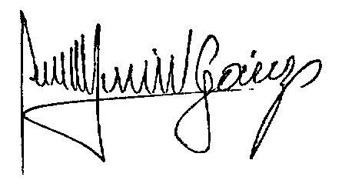

Cordialmente,

**NESTOR HERNANDO GAMEZ SOTO**

SECRETARIO

****REPUBLICA DE COLOMBIA

RAMA JUDICIAL DEL PODER PÚBLICO

JUZGADO PROMISCUO MUNICIPAL

APULO – CUNDINAMARCA

CARRERA6-CALLE 12 ESQUINA-PISO 2º

TEL. 3174404181

jprmpalapulo@cendoj.ramajudicial.gov.co

Apulo, Cundinamarca, Junio 25 de 2020

S. J. N° 2020 –00468

Doctora

**CECILIA YOLANDA LUNA CONTRERAS**

**GERENTE REGIONAL ZONA CENTRO**

**FAMISANAR E.P.S**

**servicioalcliente@famisanar.com.co**

REF: Proceso: ACCION DE TUTELA No. 2016-00024

Accionante: DR. LIZARDO MORENO CARDOSO

Accionado: FAMISANAR E.P.S

**INCIDENTE DE DESACATO**

Con el presente y de conformidad con lo ordenado dentro de las diligencias de la referencia, como Gerente Regional zona centro y encargada del cumplimiento de los fallos de tutela de la accionada, me permito comunicar que dentro de las mismas y previo a abrir el incidente de desacato se dispuso requerirla para que en el término de la distancia informe las razones por las que no se ha dado cumplimiento al fallo de tutela proferido el 25 de febrero de 2020 en favor del menor JAKSON ARLEI SARMIENTO SANCHEZ.

Se adjunta copia de la solicitud y de sus anexos.



Cordialmente,

**NESTOR HERNANDO GAMEZ SOTO**

SECRETARIO